Temat: Moja ulubiona zabawka.
1. Podpisz lub wytnij i wklej, albo nazwij przedstawione zabawki.
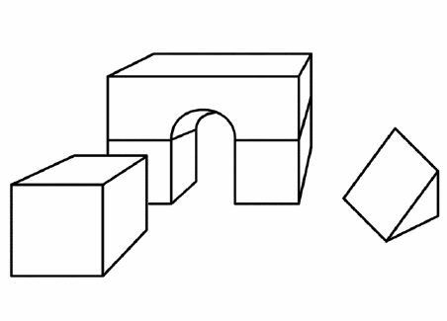  ……………………………………….. | 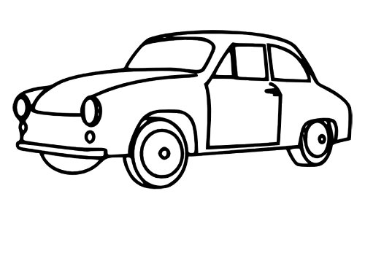  …………………………………………… | 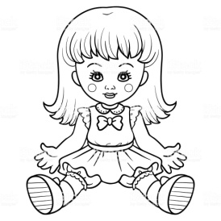  ………………………………………….
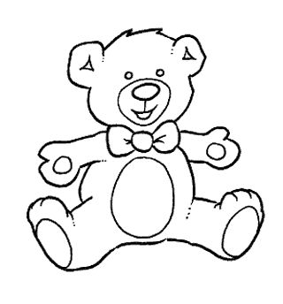  ………………………………………. | 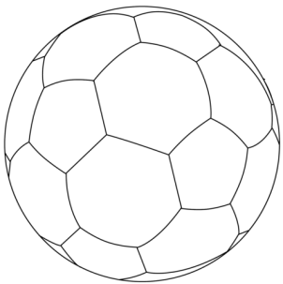  …………………………………………. | 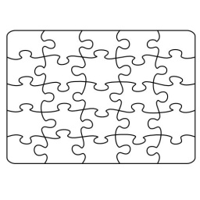  ……………………………………….
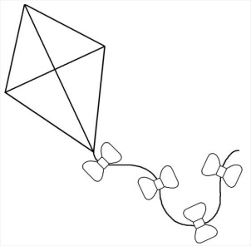  …………………………………………….. | 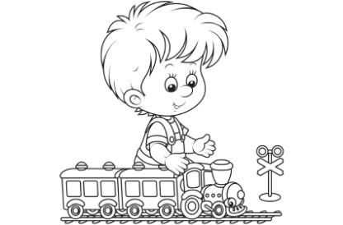  …………………………………………….. | 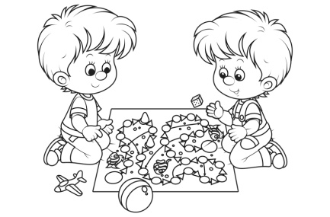  ………………………………………………

klocki | auto | lalka
miś | piłka | puzzle
latawiec | kolejka | gra

2. Rozejrzyj się po swoim pokoju. Opowiedz jakie masz zabawki.
Która zabawka jest Twoją ulubioną?
Od kogo ją dostałeś/aś?
Opisz tą zabawkę, jak wygląda?

3. Wpisz nazwy zabawek w odpowiednie kratki.
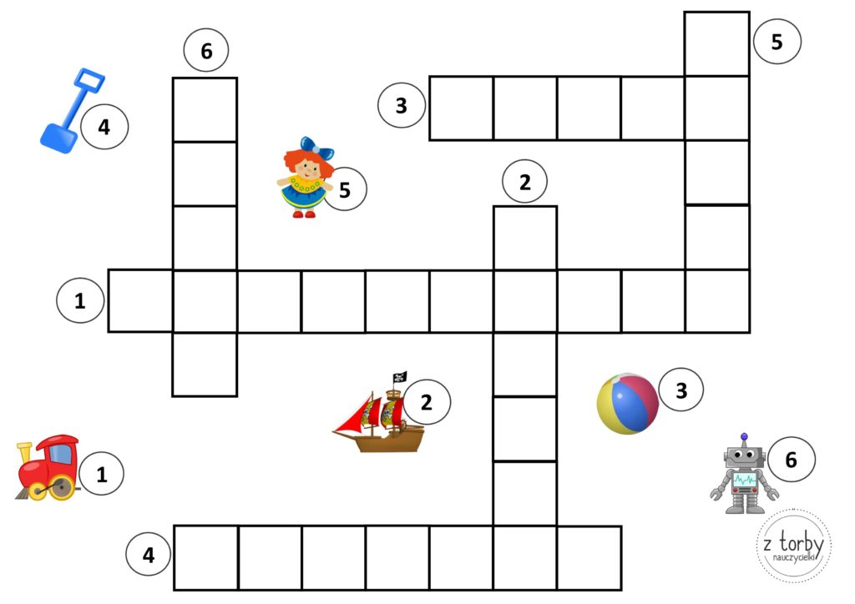

LOKOMOTYWA, STATEK, PIŁKA, ŁOPATKA, LALKA, ROBOT
4. Ułóż wyrazy z liter.
 | LALKA
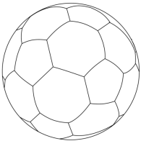 | PIŁKA
 | KLOCKI
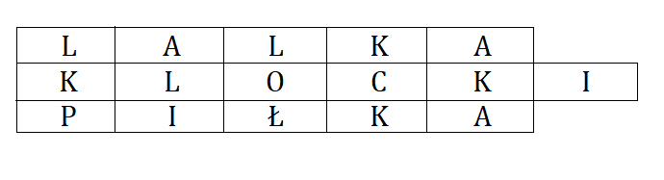
5. Nazwij zabawki. Pokoloruj na czerwono te, które mają przyczepione kółka.
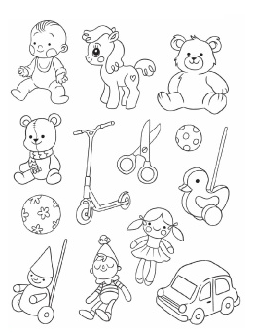
6. Policz zabawki.
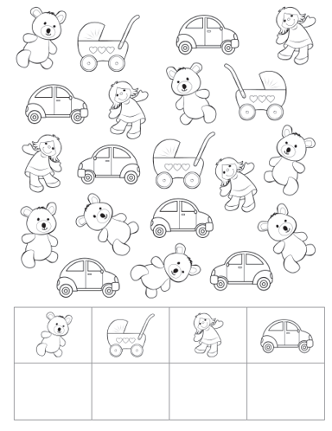
Dodatkowe karty pracy w osobnych plikach.

